姓名：简历模板资源网
电话：138-1234-5678
院校：北京大学
专业：英语


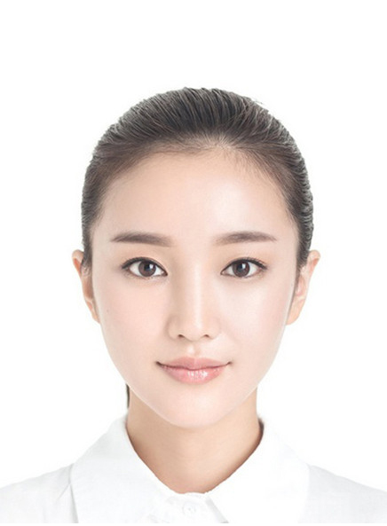
 江西南昌

 181-4672-6382

 liangliang@qq.com

 21岁

简历模板资源网
求职意向: 销售经理

2014.03~2015.04 杭州美丽服饰 销售经理
- 主要负责公司女装销售，服务客户近2000余人，销售额达300万余元。业绩突出，得到公司高层赞赏，年终奖10万元。
2014.03~2015.04 杭州回力男鞋 销售助理
- 主要负责公司男鞋销售，服务客户近800余人，销售额达60万余元。业绩突出，得到公司高层赞赏，年终奖3万元。
- 简历模板资源网https://

2012.07~2016.09 浙江财经大学 市场营销 本科
主修课程：基本会计，统计学，市场营销，广告学，商业心里学，经济法

- 3年销售经验，业绩突出，总结了一套自己的销售方法。
- 普通话标准，客户沟通so easy 。
- 有2年的管理经验，我一定能胜任贵公司的销售经理的工作。
- 普通话二级甲等证书
- 2次一等奖学金
- 英语四级
- 计算机等级证书二级

实习经历
自我评价
奖励证书
教育背景
自荐信
尊敬的领导：
您好!
我是曲靖师范学院2011届本科毕业生，今天我无比虔诚向贵公司递上我的这份简历。
我的专业是教育技术学。但我对广告设计制作情有独钟，虽然我不是学广告设计的，但我认为把物理的严谨和广告的想象有效结合起来，更能把制作发挥的恰到好处。
我有很强的拼博意识，对自己充满信心。深刻的理解能力，敏锐的洞察力，独立的思考能力是我大学生活中最大的收获。当然，最重要的还是学会如何做人，做事。
我相信我较强的逻辑思维和实际操作能力，将是把理论知识转化为实际业绩的有力保证。
如果我能够得到贵单位的青睐，我一定会以不断学习、积极进取的精神竭诚为贵单位服务，与贵单位共同发展，共创美好未来!
此致
敬礼

自荐人：简历模板资源网
2019年8月16日

感谢您的阅读

